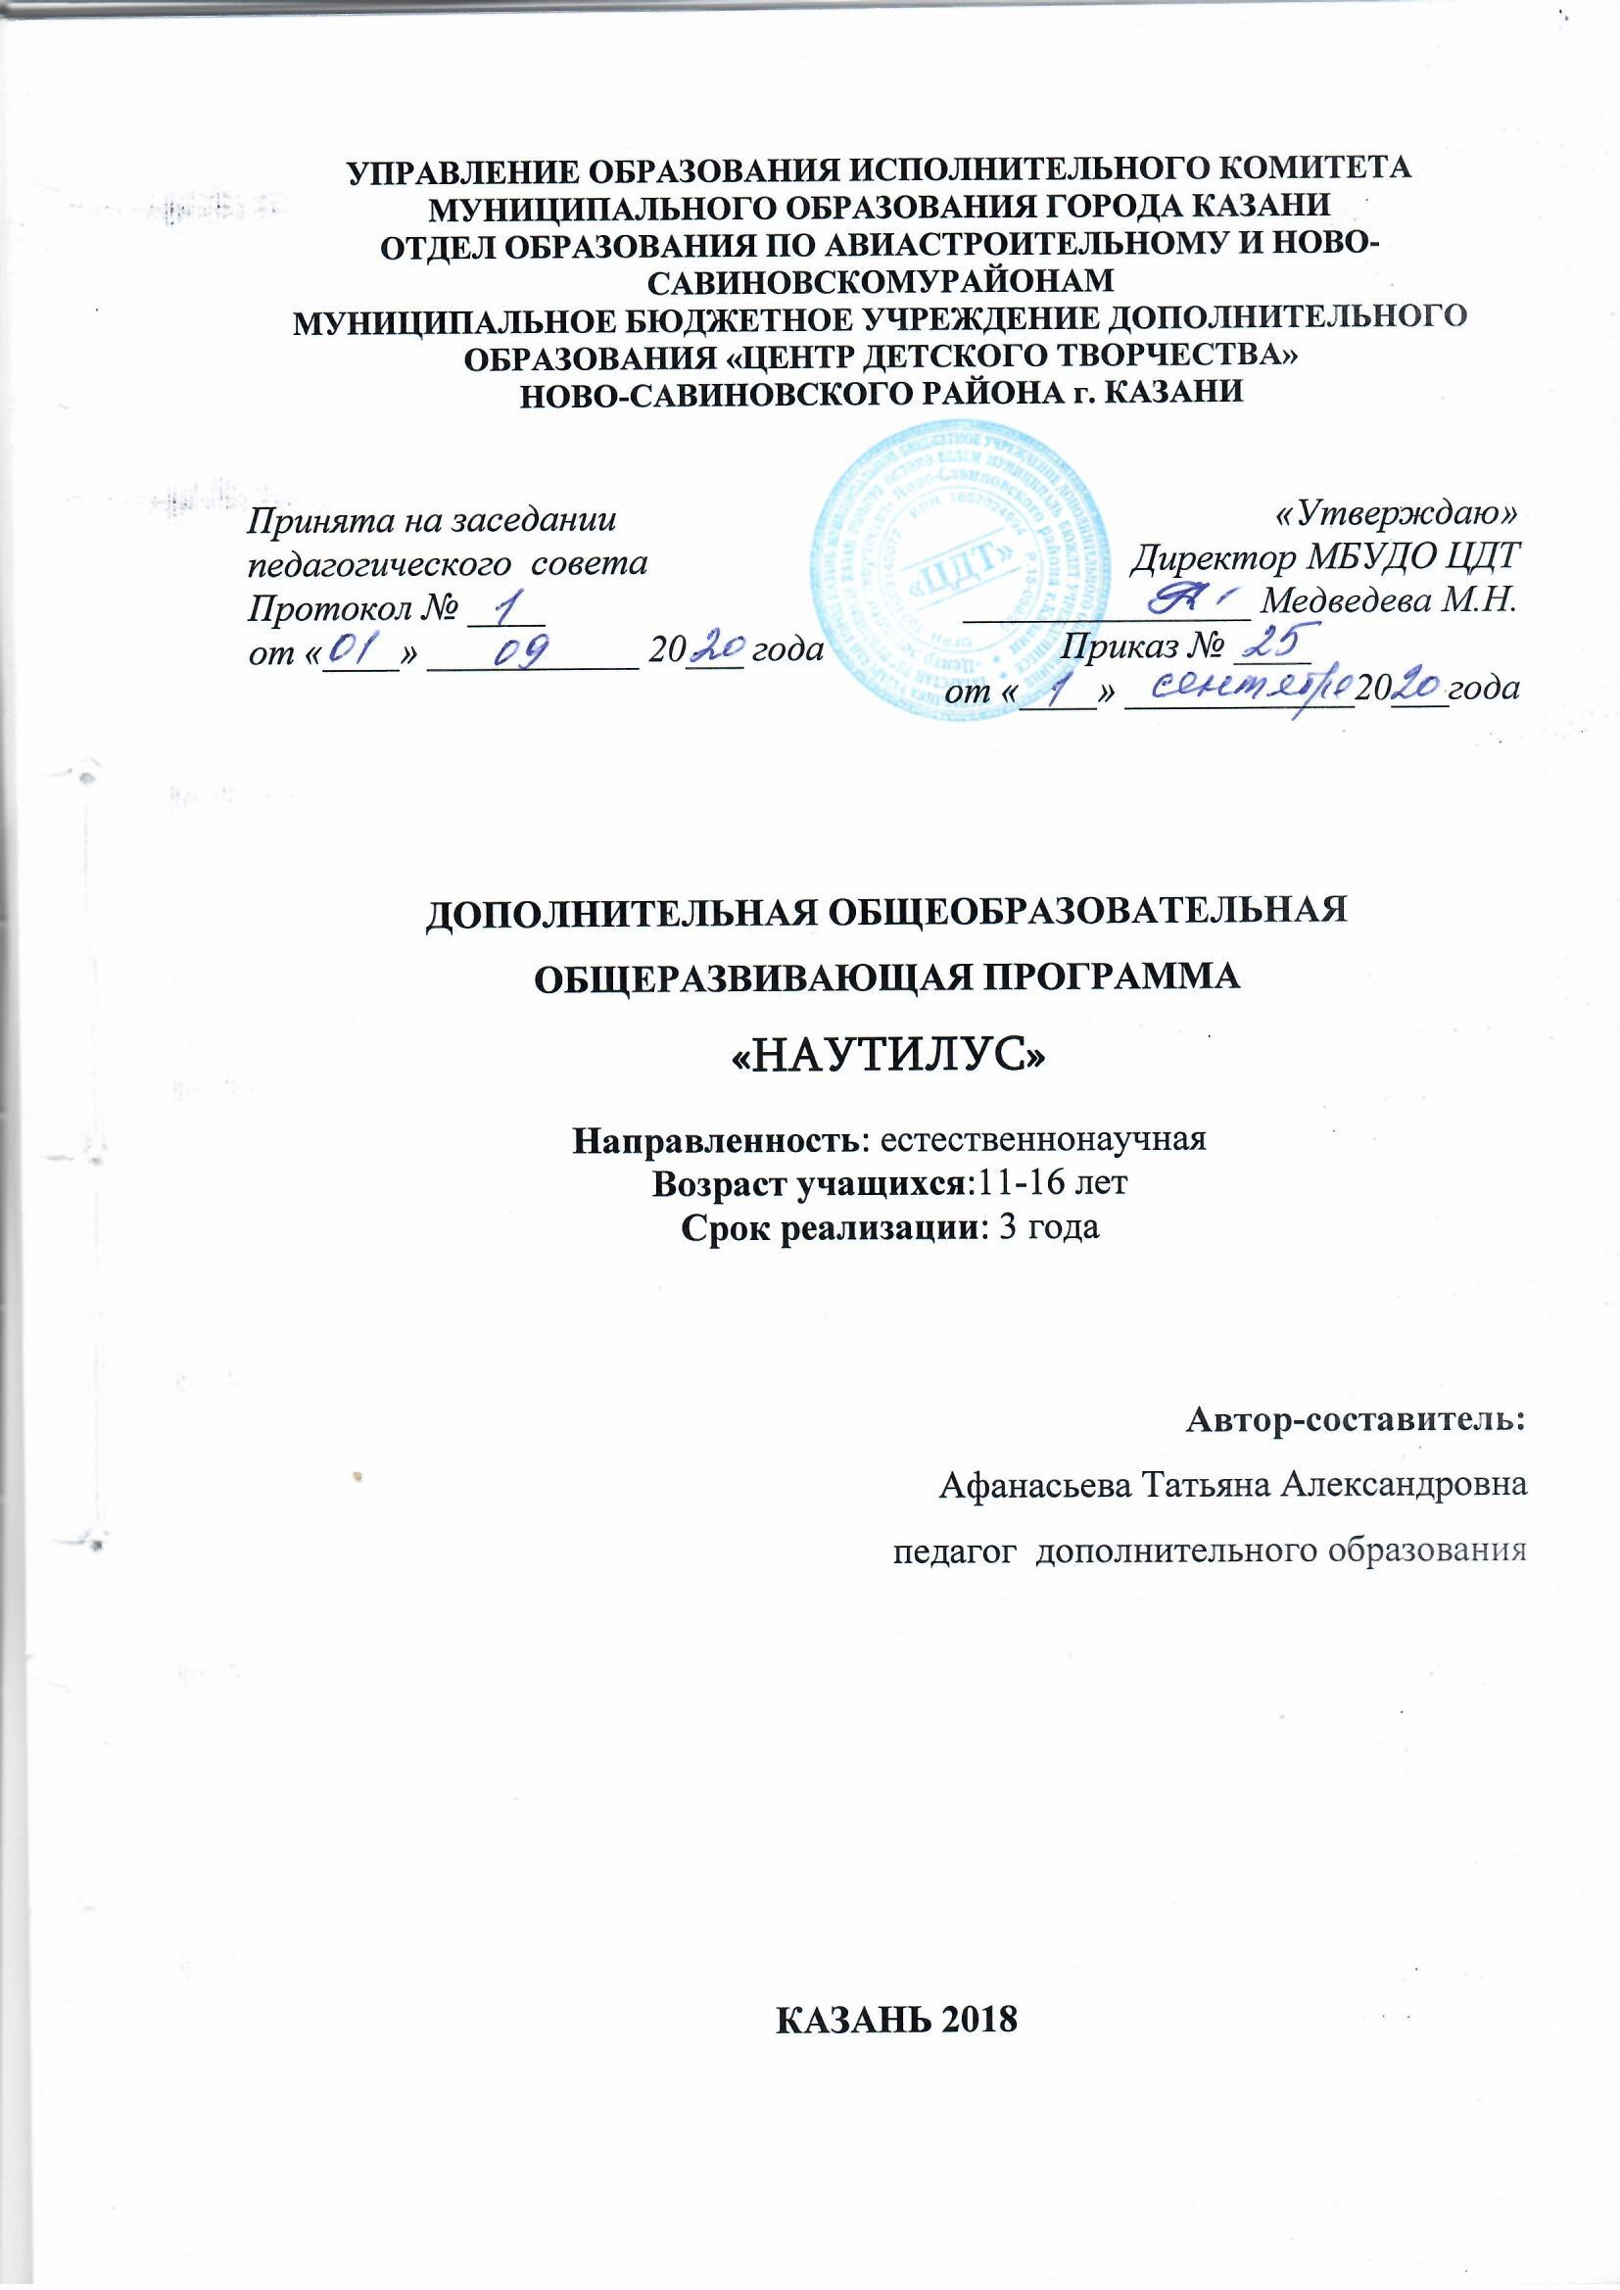

Оглавление
1. | Пояснительная записка | Стр. 3
2. | Учебно-тематический план и содержание программы 1 года обучения | Стр. 7
3. | Учебно-тематический план и содержание программы 2 года обучения | Стр. 10
4. | Учебно-тематический план и содержание программы 3 года обучения | Стр. 12
5. | Условия реализации программы. Материально-техническое оснащение. | Стр. 15
7. | Методическое обеспечение программы | Стр. 16
8. | Список использованной литературы | Стр. 17
9. | Список рекомендуемой литературы | Стр. 18

Пояснительная записка
Дополнительная общеобразовательная, общеразвивающая программа «Юный геолог» имеет естественнонаучную направленность.
Настоящая программа разработана в соответствии с Федеральным законом от 29 декабря 2012 г. N 273-ФЗ "Об образовании в Российской Федерации", Государственной программой Российской Федерации «Развитие образования» на 2013-2020 годы, Приказом Министерства просвещения РФ от 9 ноября 2018 г. № 196 «Об утверждении порядка организации и осуществления образовательной деятельности по дополнительным общеобразовательным программам», Приказом Министерства образования и науки Российской Федерации от 23.08.2017г. №816 (зарегистрирован Министерством юстиции Российской Федерации 18 сентября 2017г., регистрационный № 48226) «Об утверждении Порядка применения организациями, осуществляющими образовательную деятельность, электронного обучения, дистанционных образовательных технологий при реализации образовательных программ», Приказом Министерства образования и науки Российской Федерации от 23.08.2017г. №816 (зарегистрирован Министерством юстиции Российской Федерации 18 сентября 2017г., регистрационный № 48226) «Об утверждении Порядка применения организациями, осуществляющими образовательную деятельность, электронного обучения, дистанционных образовательных технологий при реализации образовательных программ», Санитарно-эпидемиологическими правилами и нормативами СанПиН 2.4.4.3172-14 (Зарегистрировано в Минюсте России 20 августа 2014 г. N 33660), Концепцией развития дополнительного образования детей на 2014-2020 гг. (Утверждена Распоряжением Правительства РФ № 1726-р 4 сентября 2014 г.), Письмом Министерства образования и науки РФ от 18.11.2015 г. «О направлении Методических рекомендаций по проектированию дополнительных общеразвивающих программ (включая разноуровневые)», Уставом ЦДТ.
Программа реализуется в рамках Концепции геологического образования в России, принятой Решением коллегий Минобразования РФ и Министерства природных ресурсов РФ от 19.05.1999 г. № 11/9
Актуальность программы заключается в том, что, являясь существенным дополнением базовых школьных дисциплин - географии, биологии, химии, физики, геологическое образование позволит школьникам получить соответствующее современному уровню целостное представления о Земле как о космическом и геологическом теле, тем самым усилит интеграцию перечисленных предметов.
Особенностью программы является и то, что, изучая геологию, увлекаясь романтикой профессии геолога, обучающиеся в объединениях, определяют для себя горизонты развития самостоятельно, проходя при этом путь личного развития быстрыми темпами, на максимальном уровне сложности.

Новизна программы в том, что она позволяет обучающимся находить реальные мотивы и цели, побуждающие к учебной деятельности, что неизбежно приведет к работе с научными теоретическими понятиями, к формированию теоретического мышления и творческих способностей, и, следовательно, развитию творческого потенциала.
В основу программы положен краеведческий принцип, что значительно расширяет представление о геологии родного края, его ресурсах, охране и преобразовании природы.
Программой предусмотрено:
1.Сотрудничество с научными учреждениями города:
1) КФУ Геологический музей.
2) Музей естественной истории РТ. Занятие в студии Пилигрим.
3) Посещение занятий «Юный геолог» КФУ Институт геологии и нефтегазовых технологий.
2. Работа с одаренными детьми. Участие в Олимпиадах и НПК различного уровня:
1) Всероссийская олимпиада школьников
2) Открытая полевая олимпиада Юных геологов
3) НПК «Ломоносовские чтения»
Цель:
Задачи:
Обучающие:
1.Приступить к изучению основ геологической науки;
2. Создать благоприятные условия для социализации каждого учащегося;
3. Способствовать популяризации геологических профессий ;
Развивающие:
1.Развивать любознательность и формировать интерес к изучению природы методами естественных наук;
2. Развивать интеллектуальные и творческие способности;
Воспитательные:
1.Воспитать ответственное отношение к природе
2.Осознать необходимость защиты окружающей среды.
3.Развивать мотивацию к изучению различных естественных наук.
В объединение принимаются все желающие в возрасте 11-16 лет. Число воспитанников в группе – 15 человек. Состав группы обучающихся постоянный. Смена части коллектива происходит по причине болезни, перемены места жительства или изменения интереса детей. При наличии свободных мест в объединении прием осуществляется в течение всего учебного года по результатам собеседования.
Срок реализации программы – три года.
Форма реализация программы – очная, в особых обстоятельствах допускается реализация образовательной программы или ее части с

применением электронного обучения, дистанционных образовательных технологий.
Режим занятий: Дети занимаются 2 раза в неделю по 2 часа, всего в год - 144 часа. При электронном обучении с применением дистанционных образовательных технологий продолжительность занятия регулируется нормами СанПиН, принятых при работе учащихся за компьютером.
Дополнительная общеобразовательная общеразвивающая программа реализуется в течение всего календарного года, включая каникулярное время. При ее выполнении организуется работа в летних лагерях, массовые и игровые мероприятия.
Структура программы «Наутилус» состоит из различных образовательных форм проведения занятий: теория, лабораторная практика, полевая практика, конференция, экскурсия. Все образовательные блоки предусматривают не только усвоение теоретических знаний, но и формирование деятельностно - практического опыта. Для того чтобы изучение геологии носило системный и целенаправленный характер, учебный материал разбивается на 3 года обучения и распределяется следующим образом:
1год «Минералогия». Программа в доступной для воспитанников среднего возраста форме знакомит с основами важнейших геологических наук (палеонтологии и исторической геологии, кристаллографии, минералогии, петрографии, общей геологии, учения о полезных ископаемых). Каждому учащемуся предлагается выбрать тему индивидуальной учебно-исследовательской работы. Выполнение такой работы дает возможность обучающемуся получить дополнительные знания и навыки в интересующей его области геологии. Тематика работы обязательно, кроме знакомства с литературой, предполагает приобретение учащимся навыков описания каменного материала или проведения опытов по выращиванию кристаллов.
2 год «Историческая геология». Воспитанники овладеют навыками проведения основных видов полевых геологических исследований - овладеют навыками ориентирования, организации полевого быта, безопасного проведения маршрута, оказания первой доврачебной помощи. Приобретут базовые знания в области геологических наук (общей геологии, палеонтологии, минералогии, петрографии)
3 год « Геология Республики Татарстан» Программа третьего года обучения призвана компенсировать учащимся дефицит геологических знаний. Она опирается на знания, полученные учащимися при изучении географии, биологии, химии. Изучение курса способствует достижению общекультурного уровня образованности в области геологической науки, построению целостной картины окружающего мира. В программу курса включен раздел по изучению геологических объектов РТ.

Прогнозируемые результаты первого года обучения
Обучающиеся будут знать:

- правила поведения участников геологических мероприятий;
- имена отечественных и зарубежных исследователей в области геологии;
- историю развития геологии в России;
- происхождение Земли как планеты;
- геологическую таблицу;
- что такое минералы, их разновидность;
- горные породы, их разновидность.
Научатся и приобретут навыки:
- в определение физических свойств минералов;
- определение основных горных пород;
- в составлении и описании личные коллекции;
- создание моделей геологических процессов;
- проведение геологических походов;
- в выступлениях с сообщениями по заданным темам.
Прогнозируемые результаты второго года обучения
К концу второго учебного года обучающиеся будут знать:
- основы палеонтологии;
- основы геологии;
- основы минералогии;
- основы туристской техники;
- геологическую историю РТ;
- главные месторождения полезных ископаемых РТ.
Научатся и приобретут навыки:
- различать и определять горные породы, минералы, окаменелости
- отбирать образцы, составлять коллекцию,
- пользоваться геологическим компасом,
- работать с геологической литературой,
- организовать условия труда и быта в полевых условиях;
- оказание первой помощи;
- оформлять геологические выставки;
- работать с научной-популярной литературой, справочниками;
- в выступлениях с сообщениями по заданным темам;
Прогнозируемые результаты третьего года обучения:
Обучающиеся будут знать:
- общие вопросы палеонтологии, будут знать классификацию ископаемых организмов,
- общие закономерности их морфологии и анатомии, историю развития флоры и фауны Земли в различные геологические периоды;
Научатся и приобретут навыки:
- практические навыки диагностики ископаемых организмов по внеш- ним признакам;
- овладеют навыками проведения основных видов полевых геологических исследований

- овладеют навыками ориентирования, организации полевого быта, безопасного проведения маршрута, оказания первой доврачебной помощи
- получат навыки межличностного общения, самообслуживания, умения работать в коллективе
- будут проявлять интерес к геологическим и геоэкологическим проблемам, бережно относится к природе.
Ожидаемые результаты реализации программы «Наутилус» и способы их проверки.
Воспитанники станут неравнодушными к окружающим, к природной среде, к будущему мира, должны научиться излагать свои мысли в устной и письменной форме, уметь выслушивать других и отстаивать свою точку зрения, в том числе должны научиться решать конкретные социально-экологические задачи, уметь работать в коллективе и самое главное – стремиться к саморазвитию.
Метапредметные результаты
1. Овладеют способами самоорганизации учебной деятельности: а) ставить цели и планировать личную учебную деятельность; б) оценивать собственный вклад в деятельность группы; в) проводить самооценку уровня личных учебных достижений
2. Овладеют приемами исследовательской деятельности: а) формулировать цели учебного исследования (опыта, наблюдении); б) составлять план, фиксировать результаты, использовать простые измерительные приборы; в) формулировать выводы по результатам исследования.
Научатся:
1. Формировать приемы работы с информацией, т.е. уметь: а) искать и отбирать источники информации
б) систематизировать информацию;
в) понимать информацию в различной знаковой форме - в виде таблиц, диаграмм, графиков, рисунков и т.д.
2. Овладевать опытом межличностной коммуникации, корректным ведением диалога и участием в дискуссии; участвовать в работе группы в соответствии с обозначенной целью.
Формы аттестации и контроля
- Текущий контроль- Существует система оценки и контроля знаний, получаемых детьми на занятиях. Оценка знаний, умений и навыков осуществляется через дифференцированные тесты, творческие работы по разделам программы. Кроме этого одним из видов контроля можно считать и участие в районных и республиканских мероприятиях по геологии (олимпиады, и научно-исследовательские работы);
- Промежуточный контроль- осуществляется в форме защиты проекта и зачета;
- Аттестация по завершению освоения программы- проводится в форме тестирования.

